|  |  |  |
| --- | --- | --- |
|  | **Jefferson County School System**  Dr. Samuel D. Dasher, Jr., Superintendent  1001 Peachtree Street  Louisville, GA 30434  Telephone 478/625-7626  Fax 478/625-7459  E-Mail: dashers@jefferson.k12.ga.us | **Board of Education**  James E. Fleming, Jr.  Chairman  Farlyn Hudson  Vice Chair  **Members**  Teresa Brooks  Steve Norton  Julia Wells |

**July 18, 2023**

Derecho a conocer las cualificaciones profesionales de los profesores y de los paraprofesionales

Estimado (s) padre (s) / tutor (es) legal (es):

En conformidad con los requisitos de la Ley de Sucesos de Todos los Estudiantes (ESSA), el Sistema Escolar del Condado de Jefferson le informará que puede solicitar información sobre las calificaciones profesionales de los maestros y / o paraprofesionales de su estudiante. Se puede solicitar la siguiente información:

• Si el (los) maestro (s) del estudiante -

O ha cumplido con los criterios estatales de calificación y licencias para los niveles de grado y materias en las que el maestro imparte instrucción;

O está enseñando en estado de emergencia u otro estado provisional a través del cual se han renunciado a los criterios de calificación o licencia de Sate; y

O está enseñando en el campo de la disciplina de la certificación del profesor.

• Si el niño recibe servicios por parte de un (a) paraprofesional (es) y, en caso afirmativo, sus calificaciones.

Si desea solicitar información concerniente a las calificaciones profesionales de los maestros y / o paraprofesionales de su hijo / a, comuníquese con el director de su hijo / a a la siguiente dirección:

Carver Elementary Sr. Melvin Farmer (478) 252-5762 farmerm@jefferson.k12.ga.us

Academia de Louisville Sra. Tina Ethridge (478) 625-7794 ethridget@jefferson.k12.ga.us

Wrens Elementary Sra. Jessica Howard (706) 547-2063 howardj@jefferson.k12.ga.us

Jefferson Co. Medio Ms. Moya Pope (478) 625-7764 popem@jefferson.k12.ga.us

Condado de Jefferson Alto Sr. Carl Prescott (478) 625-9991 prescottc@jefferson.k12.ga.us

Si tiene preguntas o necesita más información, puede ponerse en contacto conmigo al (478) 625-7626 o por correo electrónico arnolds@jefferson.k12.ga.us.

Sinceramente,

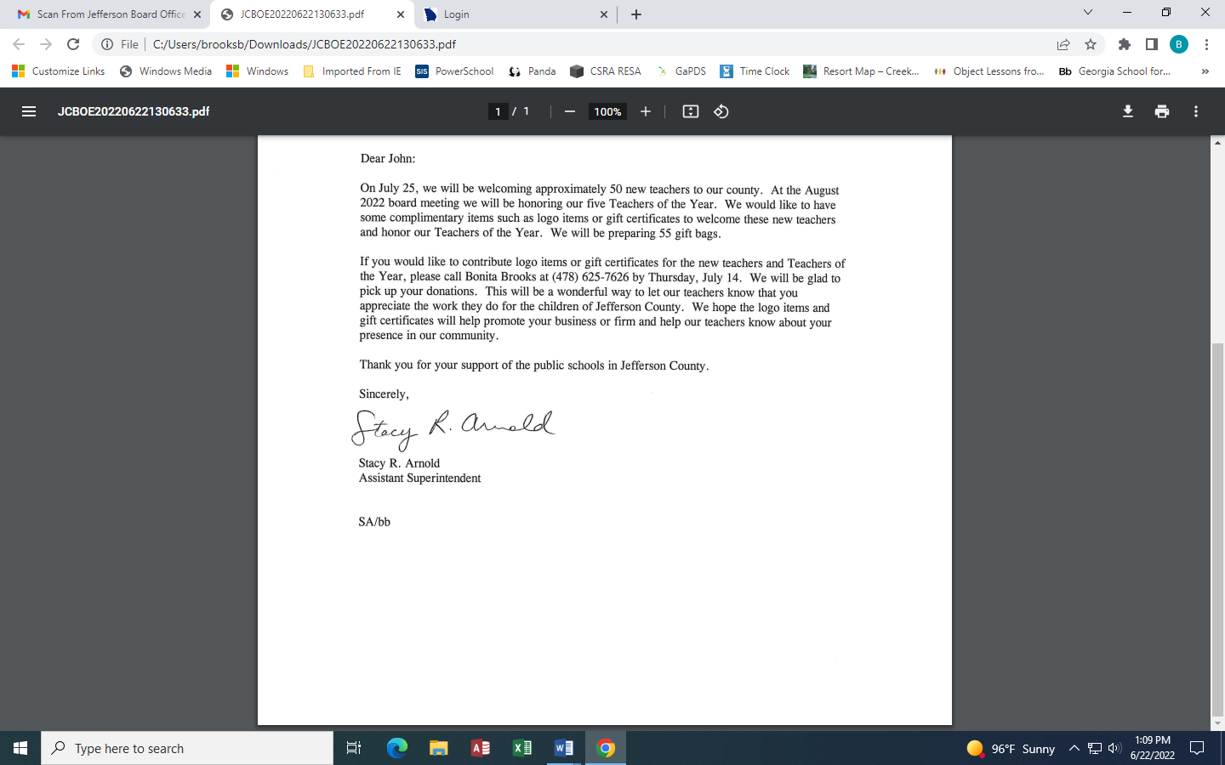

Stacy R. Arnold

Assistant Superintendent